**项目需求书承诺书**

致:深圳市龙华区人民医院

我方确认收到贵方提供的深圳市龙华区人民医院8家新建社康胸痛单元电子时钟设备项目（项目编号：LHYYFGK202505F029）的招标相关文件的全部内容，我方： （投标人名称）作为投标者正式授权 （授权代表全名, 职务）代表我方进行有关本投标的一切事宜。

我方已完全明白招标文件的所有条款要求，并完全满足以下内容：

**一、电子时钟要求：**

1、通过网络接收服务器母钟信号；

2、显示年、月、日、时、分、秒、星期；

3、大小：220*550*50mm；

4、电源：220 AC 50Hz，功率<4W；

5、环境要求：－20℃～+65℃；

6、MTBF：≥10万小时；

7、自动同步北京时间，每次上电自动校时一次，每天晚上自动校时一次；

8、计时无累计误差；

9、显示样式

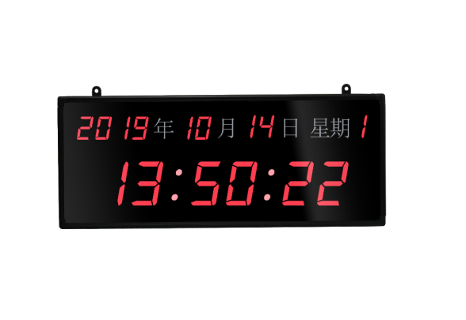

**二、商务需求**

1.工期要求：签订合同后，2个月内完成项目服务并投入使用；试运行通过后，1个月内完成项目验收。

2.免费保修期内售后服务要求：施工过程全部验收合格后（以验收合格签字为标准），投标人向龙华区人民医院免费提供一年的上门保修服务，质保期为一年。质保期内，如因质量问题而引起的产品损坏，投标人应对产品予以维修或更换，全部服务费和更换产品或配件的费用由投标人承担，投标人如不能维修或不能更换，按产品原价赔偿处理。保修期满后，投标人必须继续支持维修，并按成本价标准收取维修及配件费用（免费维保期满后，维保费以医院重新谈判价为准，预算费用总价不高于中标价的10%）。

3、院方有权授权第三方作为本项目的监理，该监理在监理范围享有与本合同中所约定的院方同等的权利，以监理本项目的实施、进度、验收等情况，中标方必须无条件配合监理方的监督和项目相关的监理工作。

4、预付款:签订合同后， 签署开工立后15 个工作日内，院方支付合同总价的 30 %；

验收款:项目试运行通过后，经院方验收合格后 15 个工作日内，院方支付合同总价的 65 %；

尾款:从验收合格之日起，免费维保期满1 年后，院方一次性无息付清余款 5 %。

投 标 人（公章）：

授权代表姓名（签名或盖章）：

日 期：